附件：
各考点交通路线图

乘车路线仅供考生出行参考，考试当天的公交路线以公交公司最新发布为准。
建阳考区：
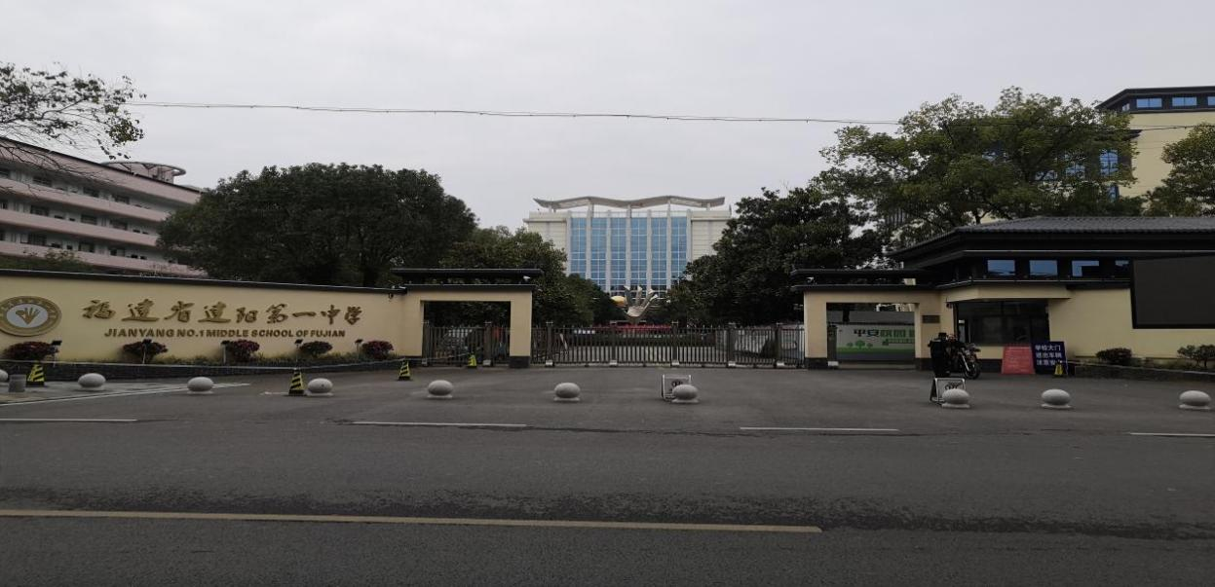
★福建省建阳第一中学考点
地址：南平市建阳区西桥南路1号
市区内可乘坐3路公交车在区住建局站点下。
高铁南平市站可乘坐K2公交车在二院站点下，步行10分钟。

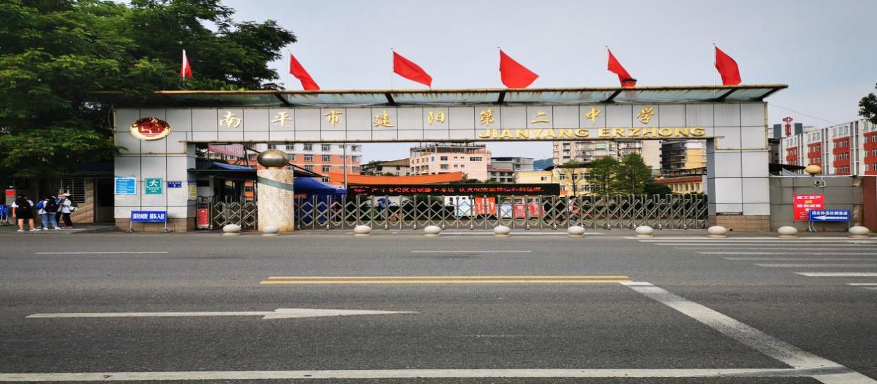
★南平市建阳第二中学考点
地址：南平市建阳区崇阳南路1号
市区内可乘坐3路、12路公交车在二中站点下；16路公交车在童游农贸站点下；7路公交车在金贸广场站点下。
高铁南平市站可乘坐K2公交车在市立医院站点下，步行8分钟。

★福建闽北卫生学校考点
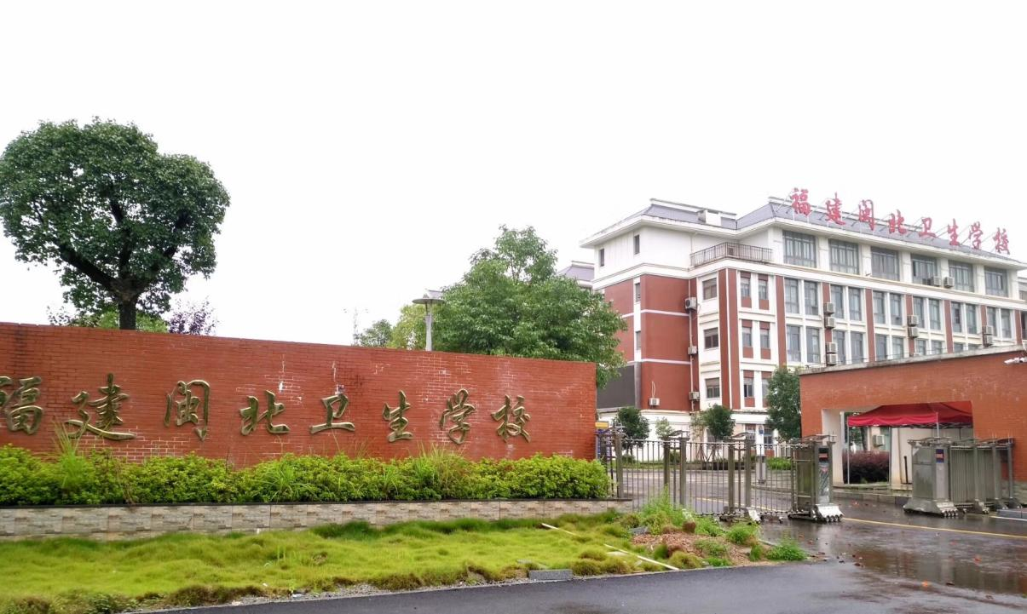
地址：南平市建阳区崇阳街道童游大街1088号
市区内可乘坐1路、12路、101路公交车在闽北卫生学校站点下。
高铁南平市站可乘坐K3公交车在行政服务中心站点下。

★南平市农业学校考点
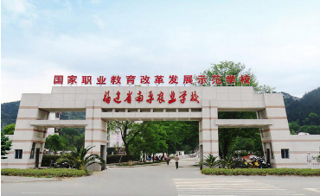
地址：南平市建阳区童游东桥东路78号
市区内可乘坐7路公交车在宋慈广场站点下。
高铁南平市站可乘坐K2公交车在鹏宇佳苑站点下，步行4分钟。

★南平市武夷旅游商贸学校考点
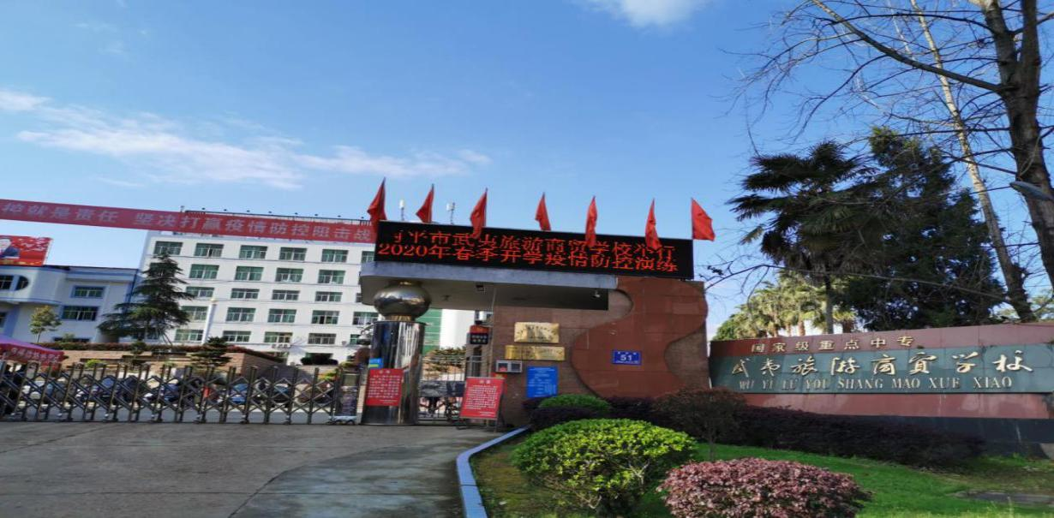
地址：南平市建阳区童游街道童泽路51号
市区内可乘坐1路、12路公交车在曼头山路口站点下，步行8分钟；7路公交车在商校路口站点下，步行6分钟。
高铁南平市站可乘坐K2公交车在和顺景园站点下，步行10分钟。

★建阳外国语学校考点
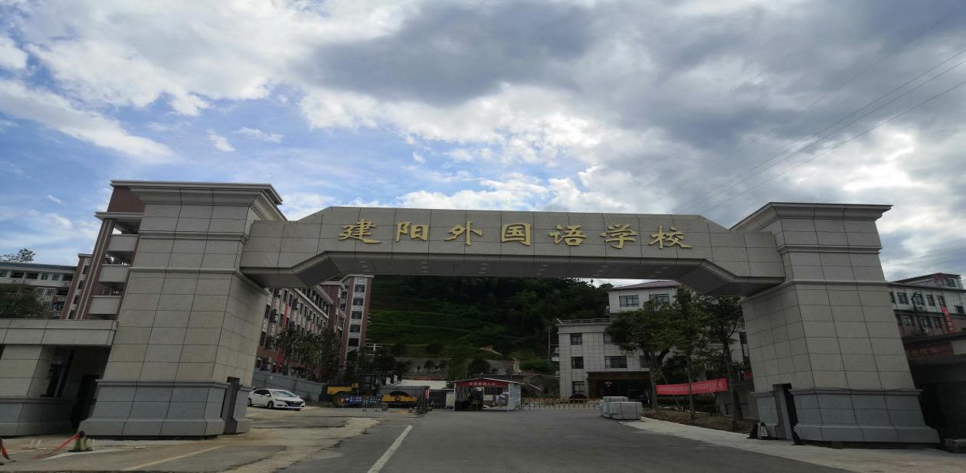
地址：南平市建阳区建平大道935号
市区内可乘坐2路、3路、7路、12路公交车在西区公交站站点下；1路公交车在潭山大道南站点下，步行5分钟。
高铁南平市站可乘坐K2、8路公交车在西区公交站站点下。

延平考区：

★南平技师学院
地址：南平市延平区工业路育才里8号
市区内可乘坐9路或B3路公交车到南平技师学院站下，步行约300米。
延平站可乘坐K1路公交车在光大旅行社站下，转乘坐B3路、9路公交车到南平技师学院站下，步行约300米。
延平西站可乘坐K3路公交车在商业城（小方舞蹈中心）站下，转乘9路公交车到南平技师学院站下，步行约300米；乘坐1路公交车在九峰山站下，转乘9路公交车到南平技师学院站下，步行约300米。

★南平剑津中学
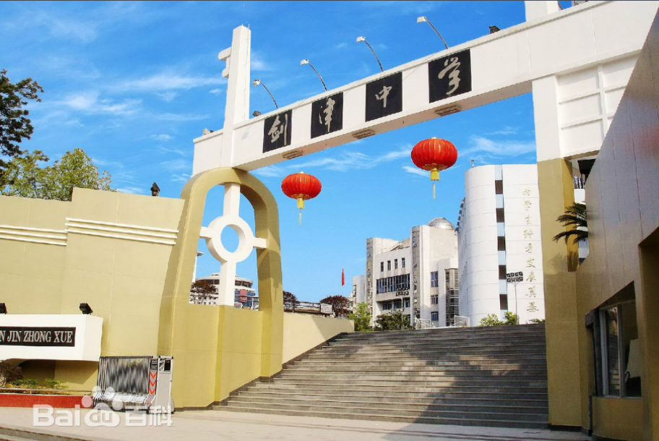
地址：南平市延平区大同里65号
市区内可乘坐6、7、9、13、16、18、22、26等线路到人民医院站下，步行约300米。
延平站可乘坐30路公交车在爱尚生活城（文化广场）站下，步行约420米；乘坐K1路公交车在商业城（小方舞蹈中心）站下，步行约840米。
延平西站可乘坐K3路公交车在商业城（小方舞蹈中心）站下，步行约300米；乘坐1路公交车在爱尚生活城（文化广场）站下，步行约420米。

★南平第三中学考点
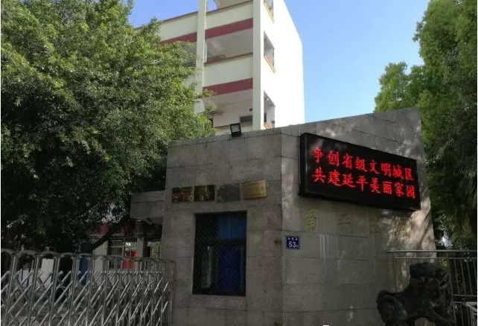
地址：南平市延平区中学岭53号
市区内可乘坐18路到师范附小站下，步行约5分钟达到；乘坐3、12、16、22等线路到省二建站下；或乘坐1、2、8等线路到闽北大饭店站下，步行约15分钟到达。
延平站可乘坐K1路到国资委（光大旅行社）站下，换乘16、18路到省二建站下，步行约15分钟到达；乘坐30路到闽北大饭店站下，步行约15分钟到达。
延平西站可乘坐K3路到到闽北大饭店站下，步行约15分钟到达。

★南平高级中学考点
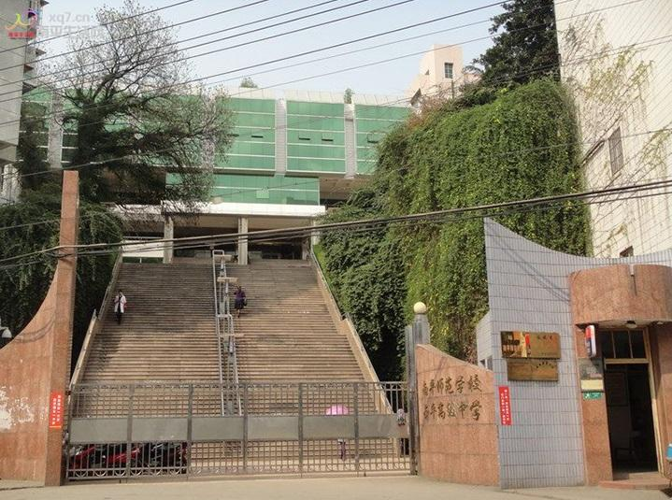
地址：南平市延平区环城南路58号
市区内可乘坐18路到师范附小站下，步行约5分钟达到；乘坐3、12、16、22等线路到省二建站下；或乘坐1、2、8等线路到闽北大饭店站下，步行约10分钟到达。
延平站可乘坐K1路到国资委（光大旅行社）站下，换乘16、18路到省二建站下，步行约10分钟到达；乘坐30路到闽北大饭店站下，步行约15分钟到达。
延平西站可乘坐K3路到到闽北大饭店站下，步行约10分钟到达。

